Pressemeldung

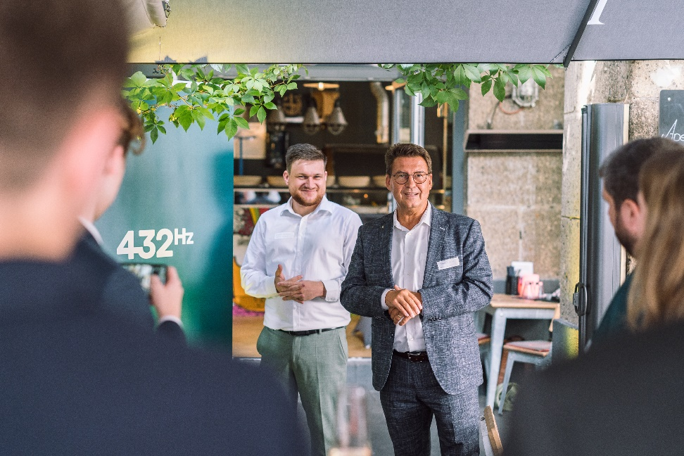
Matthias Nester, Vorstandsvorsitzender der Sparkasse Koblenz, begrüßt zusammen mit 432Hz-Geschäftsführer Bastian Börsch (links) die Gäste beim Treffen des Nachhaltigkeits-Netzwerks Koblenz.

Nachhaltigkeits-Netzwerk Koblenz – erfolgreiches Networking und sommerlicher Genuss

Koblenz, 6. September 2024 – Schon zum zweiten Mal trafen sich Unternehmen, Key-Player und an Nachhaltigkeit interessierte Menschen in der Koblenzer Altstadt, um die Woche bei intensiven Gesprächen und kulinarischen Genüssen ausklingen zu lassen.
Die Teilnehmenden tauschten sich über Nachhaltigkeit, Innovation und Best Practices aus. Neben den Herausforderungen des Klimawandels waren vor allem die vielen gesetzlichen Hürden, Regelungen und Unklarheiten in Bezug auf Pflichten und Vorgaben ein Gesprächsthema.
Viele Fragen drehten sich um mögliche Maßnahmen und Zertifizierungen. Immer wieder hörte man von den vielen Vorteilen, die sich für nachhaltig arbeitende Unternehmen ergeben, angefangen bei leichteren Finanzierungsmöglichkeiten über bessere Chancen, Fachkräfte für sich zu begeistern bis hin zu zufriedeneren Kund*innen und besseren Margen.
Bastian Börsch, einer der beiden Geschäftsführer von 432Hz, der organisierenden Agentur für Nachhaltigkeitsberatung, zeigte sich sichtlich zufrieden mit dem Abend: „Es hat uns alle sehr gefreut, dass so viele Menschen zusammengekommen sind und sich ausgetauscht haben. Das Thema Nachhaltigkeit wird in der Welt der Unternehmen immer relevanter. Erfreulich ist auch, dass Nachhaltigkeit nicht nur als Bürde und Hindernis, sondern immer mehr als Chance und Vorteil gesehen wird.
Auch im Austausch zwischen Unternehmer*innen, Institutionen aus der Finanzwelt und Wirtschaft sowie Interessierten zeigte sich, welche Potenziale sich hier noch nutzen lassen.
Wir hoffen, dass wir mit unserer Initiative das Nachhaltigkeitsnetzwerk in Koblenz weiter stärken können, denn nur im gemeinsamen Miteinander werden wir alle es schaffen, die Herausforderungen von heute und morgen zu bewältigen – und zu unserem Vorteil zu nutzen.“
Das Nachhaltigkeits-Netzwerk Koblenz ist ein unabhängiges Veranstaltungs-Format, das Unternehmer*innen und Institute aus der Finanzwelt und Wirtschaft genauso anspricht, wie Menschen, die sich für nachhaltiges Wirtschaften und Nachhaltigkeit interessieren. Es wird von der Koblenzer Nachhaltigkeitsagentur 432Hz organisiert und findet derzeit jährlich in entspannter Atmosphäre statt.
Weitere Infos unter www.432-hertz.com

Pressekontakt
Markus Erdmann
m.erdmann@432-hertz.com
+49 - 178 - 12 07 573
Copyright Fotos: Daniel Kondratiuk

Über 432Hz
432Hz ist eine Nachhaltigkeitsberatung in Koblenz, die Unternehmen im Mittelstand dabei unterstützt, nachhaltige Geschäftspraktiken zu implementieren und langfristig erfolgreich zu wirtschaften. Mit einem ganzheitlichen Ansatz und maßgeschneiderten Lösungen hilft 432Hz Unternehmen, ökologisch verantwortungsbewusst zu handeln und dabei wirtschaftlich erfolgreich zu bleiben.
Das Team besteht aus Unternehmensberater*innen und Nachhaltigkeitsmanager*innen, die ihre vielfältige Expertise und Erfahrungen für das Wohl von Unternehmen einbringen.
As Menschen aus der Region sprechen sie die gleiche Sprache wie ihre Kund*innen und beraten auf Augenhöhe wie die unternehmerische Zukunft aussehen kann.

432Hz GmbH
Bahnhofplatz 9,
56068 Koblenz
www.432-hertz.com
Sitz und Registergericht: Amtsgericht Koblenz · Ust-Id.Nr. DE 358 613 391 · Kompl. 432Hz GmbH, HRB 29385 · Geschäftsführer: Bastian Börsch, Andreas Mangold

